airCentric^{MC} 2
Multi Tilt* |  | Noir Minuit [air2-MT/air2S-MT]
 |  | Gris Clair [air2-MTG/air2S-MTG]
Dossier:  Noir Minuit / Gris Clair  - Système d’ajustement de la hauteur breveté sur 5"  - Dossier en plastique avec espace d’aération [2]  - Dossier solide [2S]  - Procédé unique de mousse moulée et structure avec aération  - Dossier anatomique rembourré (19"w x 24"h)  Accoudoirs:  Noir Minuit / Gris Clair [G]  Options:  - Accoudoir tCentric à réglages de hauteur et latéral [TCL / TCLG]  - Accoudoir tCentric à réglages de hauteur et de  - pivotement [TC360 / TC360G]  - Accoudoir tCentric à réglages de hauteur, de pivotement et latéral [TCL360 / TCL360G]  Siège:  Noir Minuit / Gris Clair  - Mousse polyuréthane moulée deux densités  - Structure contre-plaqué, bois franc 8 plis (20”l x 19”p)  - Siège avec coutures  Options:  - Très Petit (17 ½”w x 15 ½”d) [XSS]  - Petit (18 ½”w x 17”d) [SS]  - Format Large (22”w x 19”d) [PS]  - Format Long (20”w x 21”d) [XLS]  - Format Plus (22”w x 21”d) [XPS]  - Mousse mémoire [EA]  - Mousse triple densité (ajoute ¼" à la profondeur et largeur du siège) [TDF]  - Assise non personnalisée [NTS]  Réglage de la hauteur du siège:  Noir Minuit / Gris Clair  - Cylindre 125 mm (16" – 21 ½")  Options:  Noir Minuit / Gris Clair [G]  - Cylindre 80 mm Pneumatic Lift (Seulement disponible avec base en nylon renforcée de fibre de verre de 26") (15 ¾”-18 ¾”) [80MM/G80MM]  - Cylindre 100 mm (16”-19 ½”) [100MM/G100MM]  - Cylindre 140 mm (17 ½”-23”) [140MM/G140MM] | Mécanisme Multi Tilt:  Noir Minuit / Gris Clair  - Infinite Lock Free Float  - Back Angle Adjustment  - Adjustable Spring Tension  - Infinite Forward Tilt Lock Out  - 2 ½” Depth Adjustable Seat Slider  Base/Patins/Roues et Roulettes:  Noir Minuit  - 25" Base à profil moyen en nylon renforcé de verre  - 5 roulettes doubles en nylon pout tapis  Gris Clair  - 26" Base à profil moyen en nylon renforcé de verre  - 5 roulettes doubles en nylon pour tapis 2  Options:  Noir Minuit / Gris Clair  - Base d’aluminium poli de 26" [26PB]  - Roulettes Chromés Accent [CAC]  - Roulettes simples en nylon [SW]  - Roulettes simples en uréthane [SWU]  - Roulettes doubles en uréthane [UC]  - Patins de 2 ¼” [2G]  Noir Minuit  - Base en nylon renforcée de fibre verre de 26" [26NB]  - Base en nylon moyen profil renforcée de fibre verre de 26" [26MP]  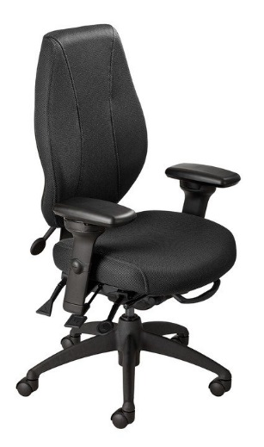  Additionnelles Options:  Noir Minuit / Gris Clair [G]  - Pompe lombaire [AL/ALG]  - Pompe thoracique [AT/ATG]  - Appui-tête réglable recouvrement façon tailleur [AHR/AHRG]  - 24 Hour Multi Tile Mechanism [24MT] (Noir Minuit)  Dimensions:  Poids emballé / volume  - 56 lbs. / 11,7 pi. cu.  *Combiner les éléments des fauteuils Noir Minuit et Gris Clair n'est pas une option disponible.

